附件1

广东省高等教育自学考试新生报名流程图

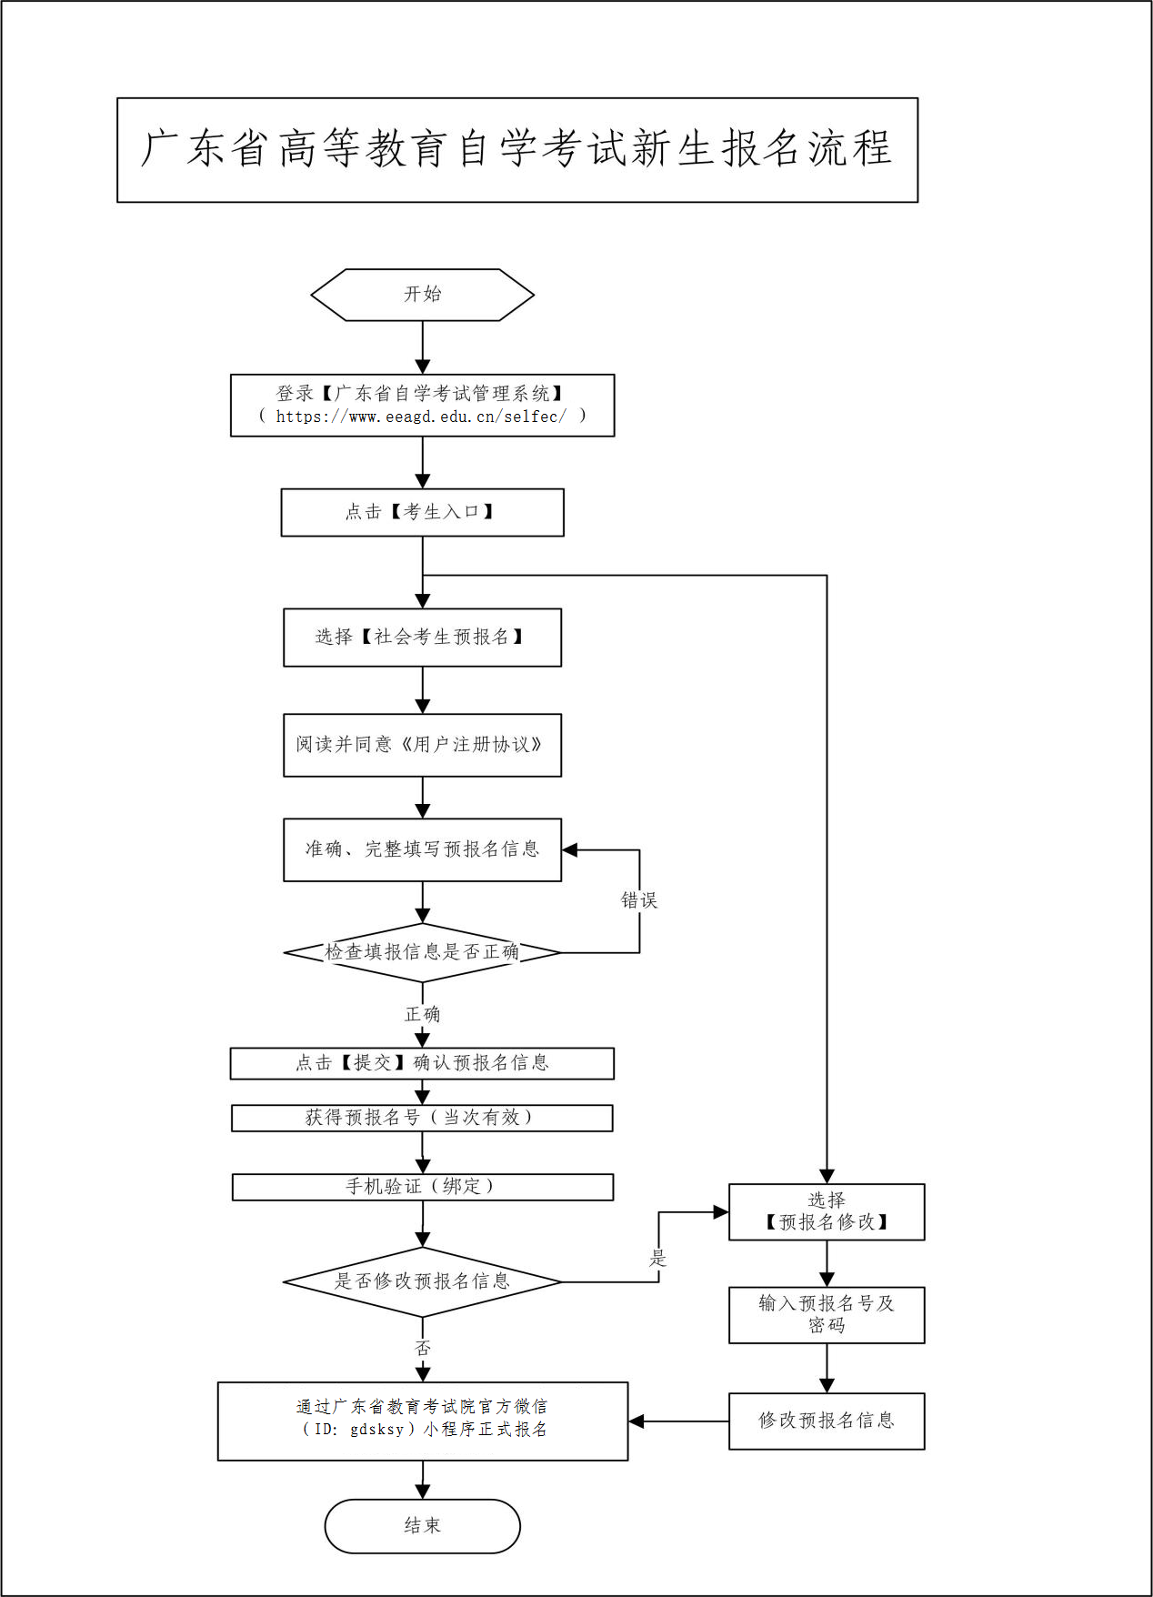

附件2

广东省2022年10月高等教育自学考试

在线报名操作指引

**第一步：预报名-网页端**

登录网址https://www.eeagd.edu.cn/zkselfec/login/login.jsp在网页端完成预报名信息录入，获取预报名号，并牢记预报名时设置的密码。

**第二步：采集相片-小程序端**

（1）在广东省教育考试院官方小程序上选择报名相片采集，选择考生端进入。



**（2）在考试列表中找到自考报名相片采集，输入预报名号与预报名时设置的密码登录。**

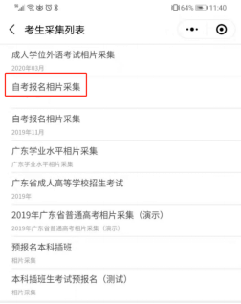

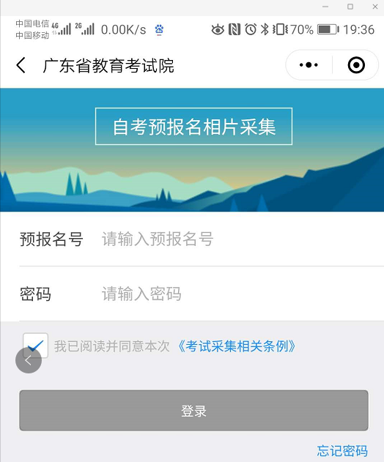

**（3）按指引拍摄清晰的正面人像照片**

拍摄的相片会进行人脸识别身份核验、活体检测（真人检测）与相片质量检测，请拍摄本人清晰的面部相片，避免面部任何遮挡，不要翻拍证件照，尽量保持背景简单并与穿着的颜色有一定区别。

拍摄上传成功后会出现如下界面



如果拍摄后提示人脸识别不通过，可能为以下原因：

1.拍摄的人像与公安部身份证相片差别较大。

2.系统鉴定为非真人（比如翻拍相片）。

3.生成证件照质量较差。

识别不通过时可以点击人脸识别结果查看不通过原因并重新尝试，当多次尝试不过后可以选择通过人工审核方式提交（需补充身份证正反面、手持身份证相片），等待人工审核（审核仍不通过的，及时与当地自学考试办公室联系咨询）。

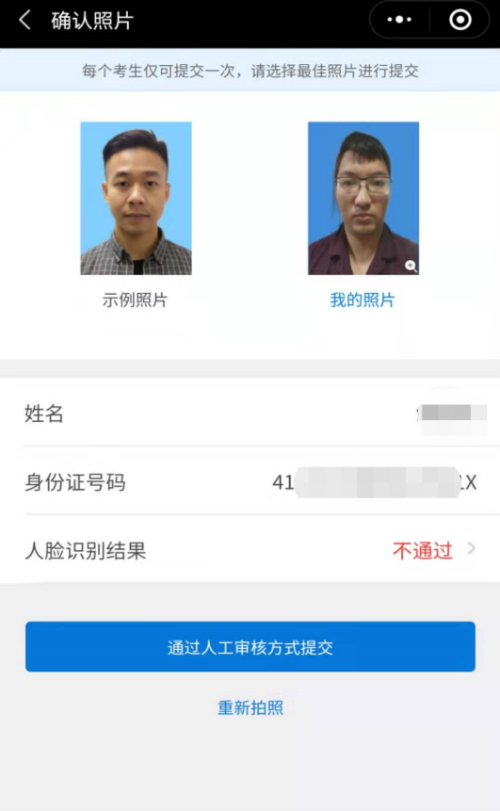 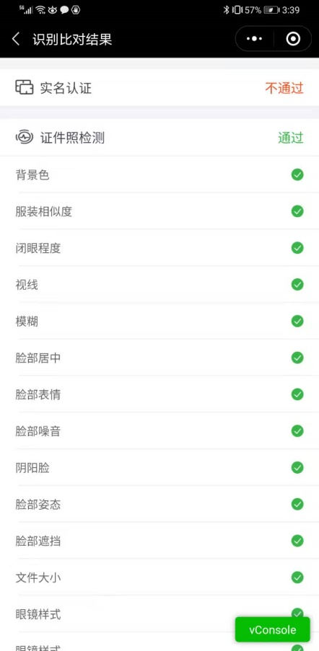



**第三步：生成准考证号-小程序端**

在小程序首页找到自考报名确认的入口，输入预报名号与密码后生成准考证号，完成正式报名。

因照片审核未通过等原因无法获取准考证号的，应及时联系当地市自学考试办公室完成正式报名，9月1日后不再受理。

注意：只有相片采集经审核通过的考生才能生成准考证号完成报名确认，相片采集在人工审核中的需等待审核通过。

 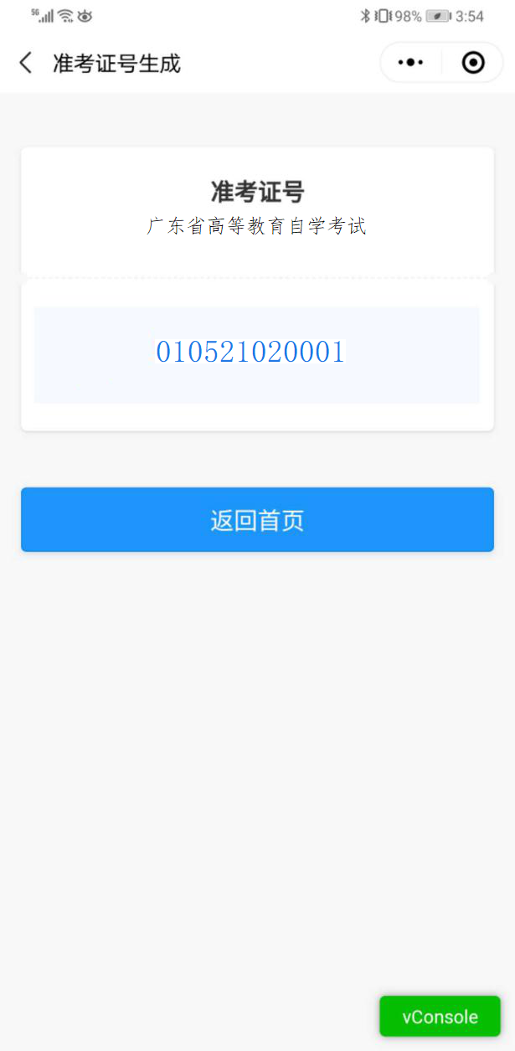

附件3

广东省高等教育自学考试电子相片采集标准

1.本人近期正面、免冠、彩色（淡蓝色底）证件电子照片，照片必须清晰完整，与本人相貌一致。

2.成像区上下要求头上部空1／10，头部占7／10，肩部占1／5。采集的图像大小最小为192×168（高×宽），单位为：像素。成像区大小为48ｍｍ×42ｍｍ（高×宽）。

3.电子照片须显示双肩、双耳，露双眉，衣着端正，不着与背景同色的上衣，人像清晰，神态自然，无明显畸变，脸部无局部亮度，背景无边框。不得上传翻拍照、全身照、风景照、生活照、大头贴、背带（吊带）衫照、艺术照、侧面照、不规则手机照等。

4.电子照片不得佩戴饰品，不得佩戴粗框眼镜（饰品、眼镜遮挡面部特征会影响考试期间身份核验）。

5.此照片将作为本人准考证唯一使用照片，将用于考试期间的人像识别比对及毕业申请的照片审核，不符合要求的照片会影响考生的考试及毕业等，由此造成的后果由考生自行承担。

附件4

广东省高等教育自学考试考生报考流程图

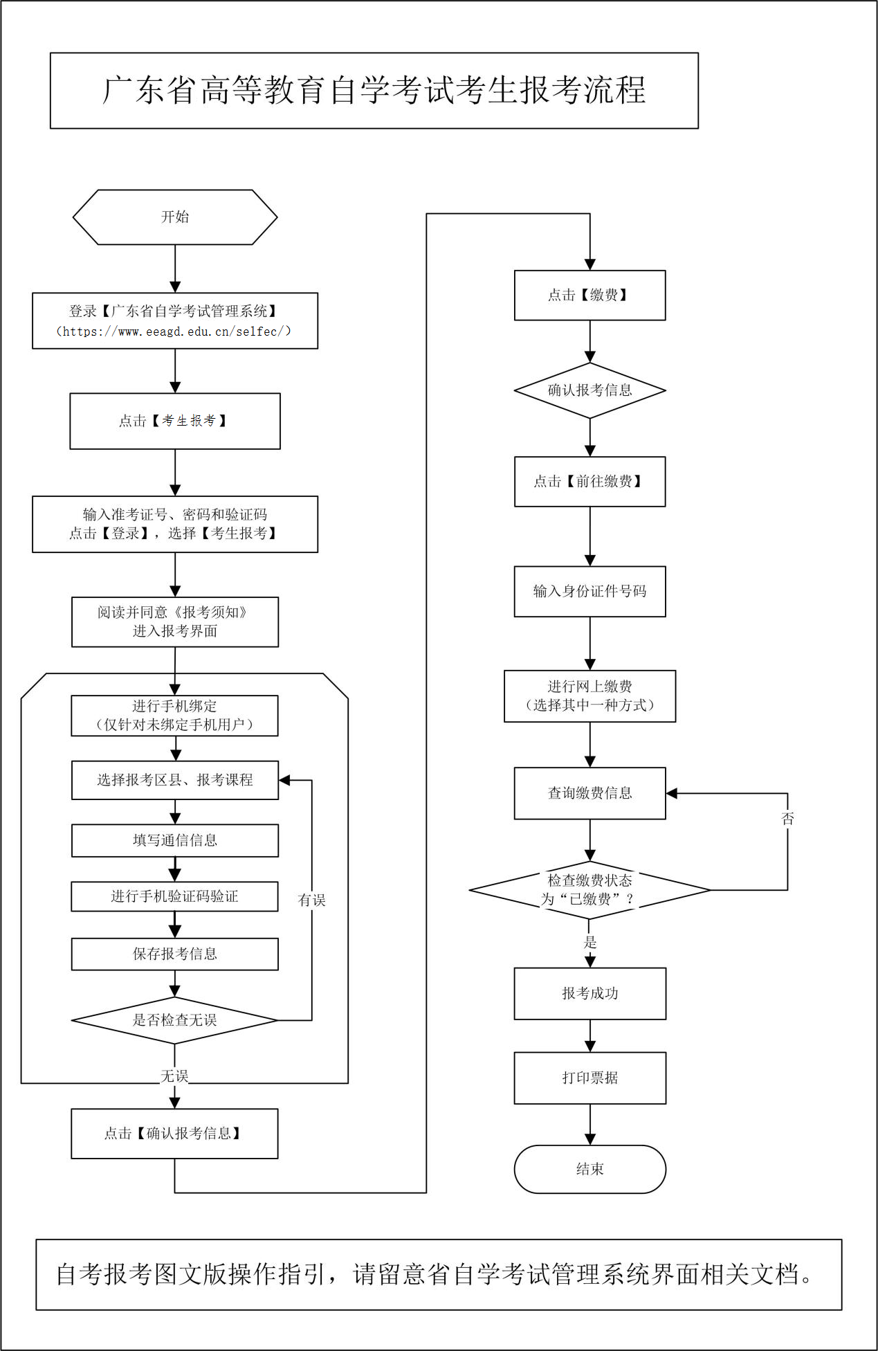

附件5

广东省2022年10月（22日至25日）自学

考试疫情防控考生须知

2022年10月自学考试及4月自学考试延期考试全国统考课程考试将于10月22-25日举行。为确保广大参考人员的生命健康安全，确保考生顺利赴考，请所有考生知悉以下防疫工作要求并遵照执行。

一、所有考生须注册“粤（穗）康码”（以下简称“粤康码”）。“粤康码”非绿码的考生，应及时到相关部门核实。打印准考证时须在自学考试管理系统中如实填报“粤康码”状态等信息。

二、考生须进行考前10天自我健康观察，每日如实在广东省教育考试院官微中进行健康情况申报(申报说明见附件5—1），同时如实填写考前10天个人健康信息申报表（见附件5—2），并在参加每场考试时提交考点工作人员。

三、考生应了解考点所在地疫情防控相关要求，考前10天提倡非必要不离开考点所在地级市。所有考生须按照考点属地政府疫情防控政策执行。

四、所有考生进入考点时，必须粤康码为绿码，提供本次考试首日前48小时内核酸检测阴性证明（即显示检测结果时间在10月20日零时后。电子或纸质均可，下同），现场测量体温正常（体温<37.3℃)。

五、考生有以下情况之一的，不得参加考试。

（一）正处于隔离治疗期的确诊病例、无症状感染者，以及隔离（监测）期未满的密切接触者、密切接触者的密切接触者、入境人员；

（二）有国内中、高风险地区旅居史且隔离（监测）期未满的;

（三）粤康码为红码或黄码的；

（四）不能提供考前48小时内核酸检测阴性证明的；

（五）现场测量体温不正常（体温≥37.3℃），在临时观察区适当休息后，再次测量体温仍然不正常的;

（六）不符合考点所在地地级市政府疫情防控政策相关要求的；

（七）其他情况由现场卫生防疫人员研判后认定为不能够参加考试的。

六、考生进入考点时均要佩戴一次性医用或以上级别口罩，向考点工作人员出示手机上的“粤康码”绿码，接受准考证、身份证、“粤康码”核查，提交健康信息申报表。进入考场前将手机放在指定地方。

进入考场后，出现身体异常情况的考生，应根据医疗卫生专业人员指引，先在临时观察区进行复核评估后作下一步处置，经医疗卫生专业人员专业评估，在保障广大考生和考试工作人员生命安全和身体健康前提下，综合研判是否具备正常参加考试的条件，具备参加考试条件的，由专人引导前往备用隔离考场；不具备参加考试条件的，不安排参加考试。

七、考生进入考场前应用速干手消毒剂进行手消毒或者洗手；进入备用隔离考场的，必须用速干手消毒剂进行手消毒，且考试过程应全程佩戴口罩。

八、实施常态化防控措施区域的考生，在进入考场前要佩戴口罩，进入考场就座后，可自行决定是否继续佩戴；若考点属地防疫政策另有要求的，按属地防疫要求执行。考生进行身份核验时须摘除口罩，不得因为佩戴口罩影响身份核验。

九、考试结束后，考生要按监考员的指令有序离场，保持人员间距，减少交谈。考点可安排各考场错峰离场。

十、考生报考2022年10月22日-25日自学考试因疫情防控需要而未能参加考试的，不纳入自学考试诚信报考档案，可按规定正常报考下一次自学考试。

十一、考试疫情防控措施根据疫情形势政策会有相应调整。请考生持续密切关注广东省教育考试院网站（http://eea.gd.gov.cn/）、微信公众号（gdsjyksy)，以及本人所在考区官网、微信公众号发布的最新通知信息，以确保考生及时知悉本次考试相关消息。

附件5—1

**【考生健康上报说明】**

一、关注广东省教育考试院微信公众号

二、点击右下角【办事服务】 > 【健康上报】

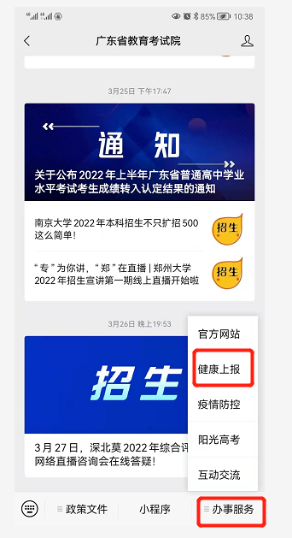

三、登录



四、首次上报时，需要授权允许获取当前考生所在位置信息

五、每日如实完成个人健康上报

六、考前1天可查看【上报记录】。

七、考生除按上进行健康情况申报外，在打印准考证时一并下载打印《防疫须知》中的附件一，填写考前10天个人健康信息申报表于每场考试进入考点时提交考点工作人员。

**【考生健康上报常见问题】**

一、登录时，需选择本人实际报考的考试类型，再根据登录提示使用适当的账号和密码进行登录。若考生同时参加两类考试，且上报时间重叠，则只需要上报其中一个考试即可。若考试时间不重叠，则需要在不重叠的日期选择实际报考的考试类型。

二、申报记录在每日凌晨由系统生成前一天的数据，因此考生查不到当天申报的信息属于正常现象，只要正常申报即可。只有连续正常上报且状态正常的考生，在申报记录才会显示以下内容：

**“自某月某日起，您已连续完成N天健康申报，状态正常”**

此外，连续正常上报考生的水印是绿色，存在异常的水印是红色。

三、当发现公众号上报链接打不开时，请用手机浏览器访问 https://www.eeagd.edu.cn/healthcodewx 验证网络是否正常，若此链接能打开，则请尝试重新关注公众号，清理微信缓存然后再试。

四、同一身份证办了多个准考证号的考生、身份证号码是15位的考生以及身份证有误的考生均无法在省考试院公众号里完成健康上报，这类考生主要以填报附件一的信息作为健康申报。请上述考生本次考试成绩公布后及时前往当地市自考办办理合并准考证号或修改身份证信息。

附件5—2

广东省10月（22日至25日）自学考试

健康信息申报表

姓名（签名）： 身份证号码：

准考证号码： 联系电话：

| 序号 | 日期 | 健康信息 | | 行程记录 | | |
| --- | --- | --- | --- | --- | --- | --- |
| 是否离开过 广东省 | 是否去过疫情高、中风险地区 | |
| 1 | 10月12日 | □正常 | □异常；具体情况： | □是 □否 | □否 | □是；具体地点： |
| 2 | 10月13日 | □正常 | □异常；具体情况： | □是 □否 | □否 | □是；具体地点： |
| 3 | 10月14日 | □正常 | □异常；具体情况： | □是 □否 | □否 | □是；具体地点： |
| 4 | 10月15日 | □正常 | □异常；具体情况： | □是 □否 | □否 | □是；具体地点： |
| 5 | 10月16日 | □正常 | □异常；具体情况： | □是 □否 | □否 | □是；具体地点： |
| 6 | 10月17日 | □正常 | □异常；具体情况： | □是 □否 | □否 | □是；具体地点： |
| 7 | 10月18日 | □正常 | □异常；具体情况： | □是 □否 | □否 | □是；具体地点： |
| 8 | 10月19日 | □正常 | □异常；具体情况： | □是 □否 | □否 | □是；具体地点： |
| 9 | 10月20日 | □正常 | □异常；具体情况： | □是 □否 | □否 | □是；具体地点： |
| 10 | 10月21日 | □正常 | □异常；具体情况： | □是 □否 | □否 | □是；具体地点： |

注：1.考生须确保本表信息的真实性和准确性，瞒报将承担相应的法律后果及责任。

2.请在相应的□内打√。如出现感冒样症状，喘憋、呼吸急促、恶心呕吐、腹泻，心慌、胸闷，结膜炎以及其他异常的须如实填写信息情况。

3.考生应自行填写、打印本表，进入每场考试的考点时，均须向考点工作人员提交本表。

附件6

2022年10月广东省自学考试各专业开考课程考试时间安排表

| **专业代码/名称**  **学历层次** | **专业建设主考学校 （专业课程组）** | **10 月22日（周六）** | | | | **10 月23 日（周日）** | | | |
| --- | --- | --- | --- | --- | --- | --- | --- | --- | --- |
| **上午（ 9:00 - 11:30）** | | **下午 （14:30 - 17:00）** | | **上午（ 9:00 - 11:30）** | | **下午 （14:30 - 17:00）** | |
| **代码** | **课程名称** | **代码** | **课程名称** | **代码** | **课程名称** | **代码** | **课程名称** |
| 020202 税收学 （本科） | 广东财经大学 | 00009 | 政治经济学(财经类) | 00054 | 管理学原理 | 00041 | 基础会计学 | 00015 | 英语(二) |
| 00058 | 市场营销学 | 00149 | 国际贸易理论与实务 | 00070 | 政府与事业单位会计 | 00051 | 管理系统中计算机应用 |
| 00067 | 财务管理学 | 00246 | 国际经济法概论 | 04184 | 线性代数(经管类) | 00060 | 财政学 |
| 03709 | 马克思主义基本原理概论 |  |  |  |  |  |  |
| 04183 | 概率论与数理统计(经管类) |  |  |  |  |  |  |
| 020301K 金融学 （本科） | 深圳大学 （金融） | 00009 | 政治经济学(财经类) | 00054 | 管理学原理 | 00041 | 基础会计学 | 00015 | 英语(二) |
| 00058 | 市场营销学 | 00076 | 国际金融 | 00066 | 货币银行学 | 00040 | 法学概论 |
| 00067 | 财务管理学 | 00107 | 现代管理学 | 00078 | 银行会计学 | 00051 | 管理系统中计算机应用 |
| 00073 | 银行信贷管理学 | 00150 | 金融理论与实务 | 04184 | 线性代数(经管类) | 00060 | 财政学 |
| 03709 | 马克思主义基本原理概论 | 00246 | 国际经济法概论 |  |  | 00896 | 电子商务概论 |
| 04183 | 概率论与数理统计(经管类) |  |  |  |  |  |  |
| 05678 | 金融法 |  |  |  |  |  |  |
| 020301K 金融学 （本科） | 深圳大学 （金融管理） | 03709 | 马克思主义基本原理概论 | 11753 | 金融管理综合应用 | 00055 | 企业会计学 | 00015 | 英语(二) |
| 11743 | 企业组织与经营环境 |  |  | 00181 | 广告学(一) | 00183 | 消费经济学 |
| 11744 | 会计原理与实务 |  |  | 11750 | 国际商务金融 | 11751 | 企业成本管理会计 |
| 020301K 金融学 （本科） | 广东金融学院 | 00009 | 政治经济学(财经类) | 00054 | 管理学原理 | 00041 | 基础会计学 | 00015 | 英语(二) |
| 00058 | 市场营销学 | 00076 | 国际金融 | 00066 | 货币银行学 | 00040 | 法学概论 |
| 00067 | 财务管理学 | 00107 | 现代管理学 | 00078 | 银行会计学 | 00051 | 管理系统中计算机应用 |
| 00073 | 银行信贷管理学 | 00150 | 金融理论与实务 | 04184 | 线性代数(经管类) | 00060 | 财政学 |
| 03709 | 马克思主义基本原理概论 | 00246 | 国际经济法概论 |  |  | 00896 | 电子商务概论 |
| 04183 | 概率论与数理统计(经管类) |  |  |  |  |  |  |
| 05678 | 金融法 |  |  |  |  |  |  |
| 020301K 金融学 （本科） | 华南理工大学 华南农业大学 暨南大学 广东外语外贸大学 华南师范大学 广东财经大学 | 03709 | 马克思主义基本原理概论 | 11753 | 金融管理综合应用 | 00055 | 企业会计学 | 00015 | 英语(二) |
| 11743 | 企业组织与经营环境 |  |  | 00181 | 广告学(一) | 00183 | 消费经济学 |
| 11744 | 会计原理与实务 |  |  | 11750 | 国际商务金融 | 11751 | 企业成本管理会计 |
| 020304 投资学 （本科） | 广东工业大学 | 03709 | 马克思主义基本原理概论 | 07250 | 投资学原理 | 03708 | 中国近现代史纲要 | 00015 | 英语(二) |
| 04183 | 概率论与数理统计(经管类) |  |  | 04184 | 线性代数(经管类) | 00051 | 管理系统中计算机应用 |
| 05175 | 税收筹划 |  |  | 12327 | 金融理财规划 |  |  |
| 020401 国际经济与贸易 （本科） | 广东外语外贸大学 广东工业大学 广东财经大学 深圳大学 | 00009 | 政治经济学(财经类) | 00076 | 国际金融 | 00055 | 企业会计学 | 00051 | 管理系统中计算机应用 |
| 00024 | 普通逻辑 | 00089 | 国际贸易 | 00090 | 国际贸易实务(一) | 00098 | 国际市场营销学 |
| 00091 | 国际商法 | 05844 | 国际商务英语 | 00096 | 外刊经贸知识选读 | 00896 | 电子商务概论 |
| 00097 | 外贸英语写作 | 11465 | 现代公司管理 | 00102 | 世界市场行情 |  |  |
| 00100 | 国际运输与保险 |  |  | 04184 | 线性代数(经管类) |  |  |
| 03709 | 马克思主义基本原理概论 |  |  |  |  |  |  |
| 04183 | 概率论与数理统计(经管类) |  |  |  |  |  |  |
| 030101K 法学 （本科） | 暨南大学 广东财经大学 华南师范大学 （法律） | 00230 | 合同法 | 00227 | 公司法 | 00167 | 劳动法 | 00015 | 英语(二) |
| 00242 | 民法学 | 00245 | 刑法学 | 00243 | 民事诉讼法学 | 00169 | 房地产法 |
| 00249 | 国际私法 | 00246 | 国际经济法概论 | 00263 | 外国法制史 | 00226 | 知识产权法 |
| 00264 | 中国法律思想史 | 00259 | 公证与律师制度 | 03708 | 中国近现代史纲要 | 00228 | 环境与资源保护法学 |
| 03709 | 马克思主义基本原理概论 | 00262 | 法律文书写作 | 05680 | 婚姻家庭法 | 05677 | 法理学 |
| 05678 | 金融法 | 00265 | 西方法律思想史 |  |  |  |  |
| 05679 | 宪法学 |  |  |  |  |  |  |
| 030101K 法学 （本科） | 暨南大学 广东财经大学 （法律）  (仅接受非法律专科及以上申办毕业） | 00230 | 合同法 | 00223 | 中国法制史 | 00167 | 劳动法 | 00015 | 英语(二) |
| 00242 | 民法学 | 00227 | 公司法 | 00243 | 民事诉讼法学 | 00169 | 房地产法 |
| 00247 | 国际法 | 00245 | 刑法学 | 00258 | 保险法 | 00226 | 知识产权法 |
| 00249 | 国际私法 | 00246 | 国际经济法概论 | 00260 | 刑事诉讼法学 | 00228 | 环境与资源保护法学 |
| 00264 | 中国法律思想史 | 00257 | 票据法 | 00263 | 外国法制史 | 00233 | 税法 |
| 03709 | 马克思主义基本原理概论 | 00259 | 公证与律师制度 | 03708 | 中国近现代史纲要 | 00244 | 经济法概论 |
| 05678 | 金融法 | 00261 | 行政法学 | 05680 | 婚姻家庭法 | 05677 | 法理学 |
| 05679 | 宪法学 | 00262 | 法律文书写作 |  |  |  |  |
|  |  | 00265 | 西方法律思想史 |  |  |  |  |
| 030302 社会工作 （本科） | 华南农业大学 | 00278 | 社会统计学 | 00279 | 团体社会工作 | 00280 | 西方社会学理论 | 00015 | 英语(二) |
| 03709 | 马克思主义基本原理概论 | 05723 | 非政府组织管理 | 03708 | 中国近现代史纲要 | 00281 | 社区社会工作 |
| 040101 教育学 （本科） | 华南师范大学 | 00031 | 心理学 | 00413 | 现代教育技术 | 00449 | 教育管理原理 | 00015 | 英语(二) |
| 00452 | 教育统计与测量 | 00465 | 心理卫生与心理辅导 | 00466 | 发展与教育心理学 | 00456 | 教育科学研究方法(二) |
| 00464 | 中外教育简史 | 00469 | 教育学原理 | 00468 | 德育原理 | 00467 | 课程与教学论 |
| 03709 | 马克思主义基本原理概论 | 01282 | 外国教育史 | 03708 | 中国近现代史纲要 |  |  |
| 040105 艺术教育 （本科） | 华南师范大学 （美术教育） | 00031 | 心理学 | 00429 | 教育学(一) | 03708 | 中国近现代史纲要 | 00015 | 英语(二) |
| 03709 | 马克思主义基本原理概论 | 00745 | 中国画论 |  |  |  |  |
| 040105 艺术教育 （本科） | 华南师范大学 （音乐教育） | 00031 | 心理学 | 11421 | 外国音乐史 | 03708 | 中国近现代史纲要 | 00015 | 英语(二) |
| 03709 | 马克思主义基本原理概论 |  |  |  |  |  |  |
| 040106 学前教育 （本科） | 华南师范大学 广东第二师范学院 | 00024 | 普通逻辑 | 00385 | 学前卫生学 | 00402 | 学前教育史 | 00015 | 英语(二) |
| 00398 | 学前教育原理 | 00881 | 学前教育科学研究与论文写作 | 00403 | 学前儿童家庭教育 | 00399 | 学前游戏论 |
| 00401 | 学前比较教育 | 00883 | 学前特殊儿童教育 | 00886 | 学前儿童心理卫生与辅导 | 00467 | 课程与教学论 |
| 00409 | 美育基础 |  |  | 03708 | 中国近现代史纲要 | 00885 | 学前教育诊断与咨询 |
| 03709 | 马克思主义基本原理概论 |  |  |  |  |  |  |
| 040201 体育教育 （本科） | 华南师范大学 | 03709 | 马克思主义基本原理概论 | 11397 | 体育科研方法 | 03708 | 中国近现代史纲要 | 00015 | 英语(二) |
| 050101 汉语言文学 （本科） | 华南师范大学 | 00037 | 美学 | 00530 | 中国现代文学作品选 | 00538 | 中国古代文学史(一) | 00015 | 英语(二) |
| 00540 | 外国文学史 | 11346 | 近代汉语 | 00539 | 中国古代文学史(二) | 00532 | 中国古代文学作品选(一) |
| 11501 | 中国当代文学史 | 11347 | 唐诗宋词研究 | 11344 | 中国近代文学史 | 00533 | 中国古代文学作品选(二) |
|  |  |  |  | 11494 | 古代汉语(一) | 00537 | 中国现代文学史 |
|  |  |  |  |  |  | 00541 | 语言学概论 |
| 050101 汉语言文学 （本科） | 暨南大学 广东外语外贸大学 | 00031 | 心理学 | 00530 | 中国现代文学作品选 | 00538 | 中国古代文学史(一) | 00015 | 英语(二) |
| 00037 | 美学 | 00536 | 古代汉语 | 00539 | 中国古代文学史(二) | 00532 | 中国古代文学作品选(一) |
| 00540 | 外国文学史 | 11342 | 民间文学概论 | 03708 | 中国近现代史纲要 | 00537 | 中国现代文学史 |
| 03709 | 马克思主义基本原理概论 |  |  |  |  | 00541 | 语言学概论 |
| 050107T 秘书学 （本科） | 广东外语外贸大学 | 00058 | 市场营销学 |  |  | 00506 | 写作(一) | 00015 | 英语(二) |
| 00535 | 现代汉语 |  |  | 03708 | 中国近现代史纲要 |  |  |
| 03709 | 马克思主义基本原理概论 |  |  |  |  |  |  |
| 050201 英语 （本科） | 广东外语外贸大学 | 00024 | 普通逻辑 | 00795 | 综合英语(二) | 00832 | 英语词汇学 | 00603 | 英语写作 |
| 00087 | 英语翻译 |  |  | 03708 | 中国近现代史纲要 | 00604 | 英美文学选读 |
| 00600 | 高级英语 |  |  |  |  | 00840 | 第二外语(日语) |
| 03709 | 马克思主义基本原理概论 |  |  |  |  |  |  |
| 050201 英语 （本科） | 华南师范大学 | 00595 | 英语阅读(一) | 06422 | 英语语言学 | 00832 | 英语词汇学 | 00012 | 英语(一) |
| 07374 | 高级英语(一) | 10876 | 英美报刊选读 | 11497 | 高级英语(二) | 00840 | 第二外语(日语) |
| 11499 | 英语论文写作 |  |  |  |  | 10100 | 英国文学选读 |
| 050207 日语 （本科） | 广东外语外贸大学 华南师范大学 | 00535 | 现代汉语 | 00609 | 高级日语(一) | 00610 | 高级日语(二) | 05442 | 日语语言学 |
| 00606 | 基础日语(二) |  |  | 03708 | 中国近现代史纲要 |  |  |
| 03709 | 马克思主义基本原理概论 |  |  |  |  |  |  |
| 050262 商务英语 （本科） | 广东外语外贸大学 广东财经大学 | 00600 | 高级英语 | 05355 | 商务英语翻译 | 00090 | 国际贸易实务(一) | 00603 | 英语写作 |
| 03709 | 马克思主义基本原理概论 | 05844 | 国际商务英语 | 00094 | 外贸函电 | 00840 | 第二外语(日语) |
|  |  |  |  | 00096 | 外刊经贸知识选读 |  |  |
|  |  |  |  | 03708 | 中国近现代史纲要 |  |  |
| ★050301 新闻学 （本科） | 暨南大学 | 00024 | 普通逻辑 | 00654 | 新闻采访写作 | 00182 | 公共关系学 | 00015 | 英语(二) |
| 00529 | 文学概论(一) | 00659 | 新闻摄影 | 00653 | 中国新闻事业史 | 00658 | 新闻评论写作 |
| 00633 | 新闻学概论 | 00661 | 中外新闻作品研究 | 03708 | 中国近现代史纲要 | 00660 | 外国新闻事业史 |
| 00642 | 传播学概论 |  |  |  |  |  |  |
| 00655 | 报纸编辑 |  |  |  |  |  |  |
| 00662 | 新闻事业管理 |  |  |  |  |  |  |
| 03709 | 马克思主义基本原理概论 |  |  |  |  |  |  |
| 18960 | 礼仪学 |  |  |  |  |  |  |
| 050303 广告学 （本科） | 深圳大学 | 00037 | 美学 | 00054 | 管理学原理 | 00321 | 中国文化概论 | 00015 | 英语(二) |
| 00642 | 传播学概论 | 00107 | 现代管理学 | 00640 | 平面广告设计 | 00034 | 社会学概论 |
| 00662 | 新闻事业管理 | 00530 | 中国现代文学作品选 | 00853 | 广告学(二) | 00040 | 法学概论 |
| 03709 | 马克思主义基本原理概论 | 00850 | 广告设计基础 | 03708 | 中国近现代史纲要 | 00244 | 经济法概论 |
| 080202 机械设计制造及其自动化  （本科） | 广东技术师范大学 | 01094 | 机械原理 | 01095 | 机械设计 | 03631 | 液压与气压传动 | 00015 | 英语(二) |
| 01099 | 机械制造技术基础 | 05785 | 数控原理与数控技术运用 | 03708 | 中国近现代史纲要 | 01097 | 几何量公差与检测 |
| 03709 | 马克思主义基本原理概论 |  |  |  |  |  |  |
| 080208 汽车服务工程 （本科） | 华南理工大学 | 02183 | 机械制图(一) | 00023 | 高等数学(工本) | 02185 | 机械设计基础 | 00015 | 英语(二) |
| 03709 | 马克思主义基本原理概论 | 02159 | 工程力学(一) | 03708 | 中国近现代史纲要 | 05838 | 汽车故障分析 |
| 01832 | 机械测试技术 | 06893 | 汽车构造 | 06898 | 汽车运用工程 |  |  |
| 080801 自动化 （本科） | 广东工业大学 | 02297 | 电力拖动自动控制系统 | 02286 | 电力电子技术 | 02293 | 检测与转换技术 | 00015 | 英语(二) |
| 03709 | 马克思主义基本原理概论 | 02299 | 工业自动化仪表与过程控制 | 03708 | 中国近现代史纲要 | 02358 | 单片机原理及应用 |
|  |  |  |  |  |  | 04741 | 计算机网络原理 |
| 080901 计算机科学与技术 （本科） | 广东财经大学 （计算机及应用） | 00024 | 普通逻辑 | 00023 | 高等数学(工本) | 02325 | 计算机系统结构 | 00015 | 英语(二) |
| 02197 | 概率论与数理统计(二) | 00342 | 高级语言程序设计(一) | 03708 | 中国近现代史纲要 | 02333 | 软件工程 |
| 02318 | 计算机组成原理 | 02326 | 操作系统 | 04737 | C++程序设计 | 04741 | 计算机网络原理 |
| 02324 | 离散数学 | 04730 | 电子技术基础(三) |  |  |  |  |
| 02331 | 数据结构 | 04735 | 数据库系统原理 |  |  |  |  |
| 03709 | 马克思主义基本原理概论 |  |  |  |  |  |  |
| 04747 | Java语言程序设计(一) |  |  |  |  |  |  |
| ★080901 计算机科学与技术 （本科） | 广东财经大学 （嵌入式技术） | 03709 | 马克思主义基本原理概论 | 00023 | 高等数学(工本) | 02202 | 传感器与检测技术 | 00015 | 英语(二) |
| 04747 | Java语言程序设计(一) | 04735 | 数据库系统原理 | 03708 | 中国近现代史纲要 | 02358 | 单片机原理及应用 |
| 12736 | 嵌入式LINUX系统开发与应用 | 12575 | 嵌入式系统设计 | 12734 | ARM体系结构与编程 | 03142 | 互联网及其应用 |
|  |  |  |  |  |  | 04741 | 计算机网络原理 |
| ★080901 计算机科学与技术 （本科） | 广东财经大学 （移动商务技术） | 00996 | 电子商务法概论 | 00023 | 高等数学(工本) | 00184 | 市场营销策划 | 00015 | 英语(二) |
| 03709 | 马克思主义基本原理概论 |  |  | 00900 | 网页设计与制作 | 00997 | 电子商务安全导论 |
| 04747 | Java语言程序设计(一) |  |  | 02628 | 管理经济学 | 04741 | 计算机网络原理 |
|  |  |  |  | 03173 | 软件开发工具 | 10422 | 电子商务运营管理 |
|  |  |  |  | 03708 | 中国近现代史纲要 |  |  |
| 080901 计算机科学与技术 （本科） | 华南师范大学 深圳大学 | 00024 | 普通逻辑 | 04735 | 数据库系统原理 | 02384 | 计算机原理 | 00015 | 英语(二) |
| 00910 | 网络经济与企业管理 |  |  | 02628 | 管理经济学 | 02323 | 操作系统概论 |
| 02142 | 数据结构导论 |  |  | 03173 | 软件开发工具 | 02382 | 管理信息系统 |
| 02375 | 运筹学基础 |  |  | 03708 | 中国近现代史纲要 | 04741 | 计算机网络原理 |
| 02378 | 信息资源管理 |  |  | 04737 | C++程序设计 | 04757 | 信息系统开发与管理 |
| 03709 | 马克思主义基本原理概论 |  |  |  |  |  |  |
| 05679 | 宪法学 |  |  |  |  |  |  |
| 080901 计算机科学与技术 （本科） | 华南理工大学 广东外语外贸大学 | 00024 | 普通逻辑 | 00023 | 高等数学(工本) | 02325 | 计算机系统结构 | 00015 | 英语(二) |
| 02197 | 概率论与数理统计(二) | 00342 | 高级语言程序设计(一) | 03708 | 中国近现代史纲要 | 02333 | 软件工程 |
| 02318 | 计算机组成原理 | 02326 | 操作系统 | 04737 | C++程序设计 | 04741 | 计算机网络原理 |
| 02324 | 离散数学 | 04730 | 电子技术基础(三) |  |  |  |  |
| 02331 | 数据结构 | 04735 | 数据库系统原理 |  |  |  |  |
| 03709 | 马克思主义基本原理概论 |  |  |  |  |  |  |
| 04747 | Java语言程序设计(一) |  |  |  |  |  |  |
| 080903 网络工程 （本科） | 华南师范大学 广东外语外贸大学 | 00024 | 普通逻辑 | 00023 | 高等数学(工本) | 02379 | 计算机网络管理 | 00015 | 英语(二) |
| 02318 | 计算机组成原理 | 00342 | 高级语言程序设计(一) | 03708 | 中国近现代史纲要 | 03142 | 互联网及其应用 |
| 02331 | 数据结构 | 04735 | 数据库系统原理 | 04751 | 计算机网络安全 | 04741 | 计算机网络原理 |
| 02335 | 网络操作系统 | 04749 | 网络工程 |  |  | 04742 | 通信概论 |
| 03709 | 马克思主义基本原理概论 |  |  |  |  |  |  |
| 04747 | Java语言程序设计(一) |  |  |  |  |  |  |
| 081001 土木工程 （本科） | 华南理工大学 | 02197 | 概率论与数理统计(二) | 02393 | 结构力学(一) | 02198 | 线性代数 | 00015 | 英语(二) |
| 02439 | 结构力学(二) | 03347 | 流体力学 | 02275 | 计算机基础与程序设计 | 00420 | 物理(工) |
| 02440 | 混凝土结构设计 | 08262 | 房地产开发与经营 | 02396 | 混凝土及砌体结构 | 02442 | 钢结构 |
| 03709 | 马克思主义基本原理概论 |  |  | 02404 | 工程地质及土力学 | 02447 | 建筑经济与企业管理 |
|  |  |  |  | 02448 | 建筑结构试验 |  |  |
|  |  |  |  | 03708 | 中国近现代史纲要 |  |  |
| 081301 化学工程与工艺 （本科） | 广东石油化工学院 | 03146 | 化工原理（二） | 00023 | 高等数学(工本) | 03708 | 中国近现代史纲要 | 00015 | 英语(二) |
| 03709 | 马克思主义基本原理概论 | 12315 | 石油化工工艺学 | 05048 | 石油炼制工程 | 04526 | 环境工程导论 |
| 081602 服装设计与工程 （本科） | 华南农业大学 惠州学院 | 03709 | 马克思主义基本原理概论 | 07541 | 服饰文化 | 03708 | 中国近现代史纲要 | 00015 | 英语(二) |
| 03921 | 服装专业英语 |  |  | 03920 | 服装商品检验 | 03919 | 服装市场调查与分析 |
| 082504 环境生态工程 （本科） | 华南农业大学 | 03709 | 马克思主义基本原理概论 | 04519 | 固体废物管理 | 03708 | 中国近现代史纲要 | 00015 | 英语(二) |
| 04525 | 环境微生物学 | 05580 | 环境保护 | 04521 | 大气污染控制技术 | 00228 | 环境与资源保护法学 |
|  |  |  |  |  |  | 04526 | 环境工程导论 |
| ★090401 动物医学 （本科） | 佛山科学技术学院 | 03709 | 马克思主义基本原理概论 | 02771 | 家畜环境卫生学 | 03708 | 中国近现代史纲要 | 02787 | 兽医药理学 |
| 04797 | 动物流行病学 | 02785 | 兽医微生物学 | 04793 | 家畜病理解剖学 | 02790 | 家畜外科学 |
| 06314 | 家畜传染病学 |  |  | 06497 | 动物营养学 | 08776 | 畜牧兽医行政管理 |
| 100402 食品卫生与营养学 （本科） | 南方医科大学 暨南大学 | 03709 | 马克思主义基本原理概论 | 05753 | 食品化学与分析 | 03708 | 中国近现代史纲要 | 00015 | 英语(二) |
| 05735 | 医学基础总论 | 05763 | 中医营养学 | 05757 | 流行病学 | 05741 | 微生物与食品微生物 |
| 05760 | 营养学(一) |  |  | 05762 | 临床营养学 | 05755 | 实用卫生统计学 |
| 05767 | 食品加工与保藏(本) |  |  | 05764 | 食品毒理学 | 05759 | 健康教育与健康促进 |
| 05769 | 社区营养学 |  |  | 05766 | 新型食品概论 |  |  |
| 05770 | 烹饪营养学(一) |  |  |  |  |  |  |
| 100701 药学 （本科） | 广东药科大学 | 00024 | 普通逻辑 |  |  | 03708 | 中国近现代史纲要 | 00015 | 英语(二) |
| 03709 | 马克思主义基本原理概论 |  |  |  |  |  |  |
| 101101 护理学 （本科） | 南方医科大学 深圳大学 | 00024 | 普通逻辑 | 03008 | 护理学研究 | 00182 | 公共关系学 | 00015 | 英语(二) |
| 03006 | 护理管理学 | 03009 | 精神障碍护理学 | 03005 | 护理教育导论 | 03004 | 社区护理学(一) |
| 03202 | 内科护理学(二) | 03200 | 预防医学(二) | 03201 | 护理学导论 | 03007 | 急救护理学 |
| 03203 | 外科护理学(二) |  |  | 03708 | 中国近现代史纲要 | 03010 | 妇产科护理学(二) |
| 03709 | 马克思主义基本原理概论 |  |  | 04435 | 老年护理学 | 03011 | 儿科护理学(二) |
|  |  |  |  |  |  | 04436 | 康复护理学 |
| 120103 工程管理 （本科） | 广东外语外贸大学 | 00163 | 管理心理学 | 00054 | 管理学原理 | 02628 | 管理经济学 | 00015 | 英语(二) |
| 03709 | 马克思主义基本原理概论 | 04154 | 项目采购管理 | 03708 | 中国近现代史纲要 | 09413 | 项目管理概论 |
| 05060 | 项目范围管理 | 05061 | 项目成本管理 |  |  |  |  |
| 120103 工程管理 （本科） | 华南理工大学 广州大学 | 03709 | 马克思主义基本原理概论 | 00054 | 管理学原理 | 00321 | 中国文化概论 | 00015 | 英语(二) |
| 06289 | 工程招标与合同管理 | 08262 | 房地产开发与经营 | 03708 | 中国近现代史纲要 | 00144 | 企业管理概论 |
| 06936 | 建筑法规 | 08263 | 工程经济学与项目融资 | 04184 | 线性代数(经管类) | 06393 | 土木工程概论 |
|  |  |  |  |  |  | 06962 | 工程造价确定与控制 |
| 120105 工程造价 （本科） | 广东工业大学 | 03709 | 马克思主义基本原理概论 | 04229 | 项目决策分析与评价 | 03708 | 中国近现代史纲要 | 00015 | 英语(二) |
| 04183 | 概率论与数理统计(经管类) |  |  | 04184 | 线性代数(经管类) | 02382 | 管理信息系统 |
|  |  |  |  | 04228 | 建设工程工程量清单计价实务 |  |  |
| 120201K 工商管理 （本科） | 华南师范大学 （商务管理） | 03709 | 马克思主义基本原理概论 | 11749 | 商务管理综合应用 | 00055 | 企业会计学 | 00015 | 英语(二) |
| 11743 | 企业组织与经营环境 |  |  | 00181 | 广告学(一) | 00183 | 消费经济学 |
| 11744 | 会计原理与实务 |  |  | 11748 | 商务运营管理 | 11747 | 管理学与人力资源管理 |
| 120201K 工商管理 （本科） | 华南师范大学 （现代企业管理） | 03709 | 马克思主义基本原理概论 | 07114 | 现代物流学 | 03708 | 中国近现代史纲要 | 00015 | 英语(二) |
| 10426 | 团队管理 | 10421 | 客户服务管理 | 06092 | 工作分析 | 10422 | 电子商务运营管理 |
| 120201K 工商管理 （本科） | 广东工业大学 | 00009 | 政治经济学(财经类) | 00054 | 管理学原理 | 00055 | 企业会计学 | 00015 | 英语(二) |
| 00058 | 市场营销学 | 00149 | 国际贸易理论与实务 | 00145 | 生产与作业管理 | 00051 | 管理系统中计算机应用 |
| 00067 | 财务管理学 | 00150 | 金融理论与实务 | 00154 | 企业管理咨询 | 00144 | 企业管理概论 |
| 00151 | 企业经营战略 | 00246 | 国际经济法概论 | 04184 | 线性代数(经管类) | 00152 | 组织行为学 |
| 03709 | 马克思主义基本原理概论 |  |  |  |  |  |  |
| 04183 | 概率论与数理统计(经管类) |  |  |  |  |  |  |
| 120201K 工商管理 （本科） | 深圳大学 （商务管理） | 03709 | 马克思主义基本原理概论 | 11749 | 商务管理综合应用 | 00055 | 企业会计学 | 00015 | 英语(二) |
| 11743 | 企业组织与经营环境 |  |  | 00181 | 广告学(一) | 00183 | 消费经济学 |
| 11744 | 会计原理与实务 |  |  | 11748 | 商务运营管理 | 11747 | 管理学与人力资源管理 |
| 120201K 工商管理 （本科） | 深圳大学 （工商企业管理） | 00009 | 政治经济学(财经类) | 00054 | 管理学原理 | 00055 | 企业会计学 | 00015 | 英语(二) |
| 00058 | 市场营销学 | 00149 | 国际贸易理论与实务 | 00145 | 生产与作业管理 | 00051 | 管理系统中计算机应用 |
| 00067 | 财务管理学 | 00150 | 金融理论与实务 | 00154 | 企业管理咨询 | 00144 | 企业管理概论 |
| 00151 | 企业经营战略 | 00246 | 国际经济法概论 | 04184 | 线性代数(经管类) | 00152 | 组织行为学 |
| 03709 | 马克思主义基本原理概论 |  |  |  |  |  |  |
| 04183 | 概率论与数理统计(经管类) |  |  |  |  |  |  |
| 120201K 工商管理 （本科） | 华南理工大学 广东外语外贸大学 | 03709 | 马克思主义基本原理概论 | 11749 | 商务管理综合应用 | 00055 | 企业会计学 | 00015 | 英语(二) |
| 11743 | 企业组织与经营环境 |  |  | 00181 | 广告学(一) | 00183 | 消费经济学 |
| 11744 | 会计原理与实务 |  |  | 11748 | 商务运营管理 | 11747 | 管理学与人力资源管理 |
| 120201K 工商管理 （本科） | 暨南大学 广东财经大学 （工商企业管理） | 00009 | 政治经济学(财经类) | 00054 | 管理学原理 | 00055 | 企业会计学 | 00015 | 英语(二) |
| 00058 | 市场营销学 | 00149 | 国际贸易理论与实务 | 00145 | 生产与作业管理 | 00051 | 管理系统中计算机应用 |
| 00067 | 财务管理学 | 00150 | 金融理论与实务 | 00154 | 企业管理咨询 | 00144 | 企业管理概论 |
| 00151 | 企业经营战略 | 00246 | 国际经济法概论 | 04184 | 线性代数(经管类) | 00152 | 组织行为学 |
| 03709 | 马克思主义基本原理概论 |  |  |  |  |  |  |
| 04183 | 概率论与数理统计(经管类) |  |  |  |  |  |  |
| 120201K 工商管理 （本科） | 暨南大学 广东财经大学 （商务管理） | 03709 | 马克思主义基本原理概论 | 11749 | 商务管理综合应用 | 00055 | 企业会计学 | 00015 | 英语(二) |
| 11743 | 企业组织与经营环境 |  |  | 00181 | 广告学(一) | 00183 | 消费经济学 |
| 11744 | 会计原理与实务 |  |  | 11748 | 商务运营管理 | 11747 | 管理学与人力资源管理 |
| 120201K 工商管理 （本科） | 暨南大学 广东财经大学 （现代企业管理） | 03709 | 马克思主义基本原理概论 | 07114 | 现代物流学 | 03708 | 中国近现代史纲要 | 00015 | 英语(二) |
| 10426 | 团队管理 | 10421 | 客户服务管理 | 06092 | 工作分析 | 10422 | 电子商务运营管理 |
| 120202 市场营销 （本科） | 广东财经大学 | 00185 | 商品流通概论 | 00149 | 国际贸易理论与实务 | 00055 | 企业会计学 | 00015 | 英语(二) |
| 00186 | 国际商务谈判 | 00150 | 金融理论与实务 | 00184 | 市场营销策划 | 00051 | 管理系统中计算机应用 |
| 03709 | 马克思主义基本原理概论 | 07353 | 管理学原理(一) | 03708 | 中国近现代史纲要 | 00098 | 国际市场营销学 |
| 04183 | 概率论与数理统计(经管类) |  |  | 04184 | 线性代数(经管类) | 00183 | 消费经济学 |
| 120202 市场营销 （本科） | 深圳大学 （市场营销） | 00185 | 商品流通概论 | 00149 | 国际贸易理论与实务 | 00055 | 企业会计学 | 00015 | 英语(二) |
| 00186 | 国际商务谈判 | 00150 | 金融理论与实务 | 00184 | 市场营销策划 | 00051 | 管理系统中计算机应用 |
| 03709 | 马克思主义基本原理概论 | 07353 | 管理学原理(一) | 03708 | 中国近现代史纲要 | 00098 | 国际市场营销学 |
| 04183 | 概率论与数理统计(经管类) |  |  | 04184 | 线性代数(经管类) | 00183 | 消费经济学 |
| 120202 市场营销 （本科） | 深圳大学 华南农业大学  （销售管理） | 00067 | 财务管理学 | 00149 | 国际贸易理论与实务 | 00055 | 企业会计学 | 00015 | 英语(二) |
| 00151 | 企业经营战略 |  |  | 00102 | 世界市场行情 | 00043 | 经济法概论(财经类) |
| 00186 | 国际商务谈判 |  |  | 00181 | 广告学(一) | 00051 | 管理系统中计算机应用 |
| 03291 | 人际关系学 |  |  | 00184 | 市场营销策划 | 00183 | 消费经济学 |
| 03709 | 马克思主义基本原理概论 |  |  | 03708 | 中国近现代史纲要 |  |  |
| 120203K 会计学 （本科） | 华南农业大学 | 00067 | 财务管理学 | 00107 | 现代管理学 | 00041 | 基础会计学 | 00015 | 英语(二) |
| 03709 | 马克思主义基本原理概论 | 03702 | 会计制度设计与比较 | 00070 | 政府与事业单位会计 | 00043 | 经济法概论(财经类) |
| 04532 | 财务会计专题 | 04534 | 财政与农村金融 | 00155 | 中级财务会计 | 00944 | 审计 |
|  |  |  |  | 03708 | 中国近现代史纲要 | 04533 | 管理与成本会计 |
| 120203K 会计学 （本科） | 华南理工大学 深圳大学 | 00009 | 政治经济学(财经类) | 00150 | 金融理论与实务 | 00155 | 中级财务会计 | 00015 | 英语(二) |
| 00058 | 市场营销学 | 00246 | 国际经济法概论 | 00156 | 成本会计 | 00051 | 管理系统中计算机应用 |
| 00067 | 财务管理学 |  |  | 00159 | 高级财务会计 | 00060 | 财政学 |
| 00157 | 管理会计(一) |  |  | 00160 | 审计学 | 00158 | 资产评估 |
| 00162 | 会计制度设计 |  |  | 04184 | 线性代数(经管类) | 00161 | 财务报表分析(一) |
| 03709 | 马克思主义基本原理概论 |  |  |  |  |  |  |
| 04183 | 概率论与数理统计(经管类) |  |  |  |  |  |  |
| 120203K 会计学 （本科） | 暨南大学 广东金融学院 广东财经大学 | 00009 | 政治经济学(财经类) | 00089 | 国际贸易 | 00155 | 中级财务会计 | 00015 | 英语(二) |
| 00058 | 市场营销学 | 00150 | 金融理论与实务 | 00156 | 成本会计 | 00051 | 管理系统中计算机应用 |
| 00067 | 财务管理学 | 00246 | 国际经济法概论 | 00159 | 高级财务会计 | 00060 | 财政学 |
| 00157 | 管理会计(一) |  |  | 00160 | 审计学 | 00158 | 资产评估 |
| 00162 | 会计制度设计 |  |  | 04184 | 线性代数(经管类) | 00161 | 财务报表分析(一) |
| 03709 | 马克思主义基本原理概论 |  |  |  |  |  |  |
| 04183 | 概率论与数理统计(经管类) |  |  |  |  |  |  |
| 120206 人力资源管理 （本科） | 华南师范大学 | 03709 | 马克思主义基本原理概论 | 11465 | 现代公司管理 | 11467 | 人力资源统计学 | 00015 | 英语(二) |
| 07484 | 社会保障学 | 11469 | 宏观劳动力配置 | 11471 | 劳动争议处理概论 | 00152 | 组织行为学 |
| ★120209 物业管理 （本科） | 暨南大学 | 00147 | 人力资源管理(一) | 00054 | 管理学原理 | 03708 | 中国近现代史纲要 | 00015 | 英语(二) |
| 03709 | 马克思主义基本原理概论 | 05675 | 物业管理国际标准与质量认证 | 06569 | 物业管理实务 | 00034 | 社会学概论 |
| 05672 | 物业设备管理 | 05676 | 城市环境保护 | 07519 | 公司管理学 | 00169 | 房地产法 |
| 120401 公共事业管理 （本科） | 暨南大学  广东财经大学 | 00147 | 人力资源管理(一) | 00261 | 行政法学 | 00182 | 公共关系学 | 00015 | 英语(二) |
| 00163 | 管理心理学 | 03312 | 劳动和社会保障概论 | 00449 | 教育管理原理 | 00034 | 社会学概论 |
| 00318 | 公共政策 | 05723 | 非政府组织管理 | 03708 | 中国近现代史纲要 | 00040 | 法学概论 |
| 03709 | 马克思主义基本原理概论 | 05725 | 文化管理 |  |  | 02382 | 管理信息系统 |
|  |  |  |  |  |  | 05722 | 公共经济学 |
| ★120402 行政管理 （本科） | 华南师范大学 （电子政务） | 00067 | 财务管理学 | 00107 | 现代管理学 | 00277 | 行政管理学 | 00015 | 英语(二) |
| 00139 | 西方经济学 | 00261 | 行政法学 | 03708 | 中国近现代史纲要 | 00281 | 社区社会工作 |
| 00318 | 公共政策 | 00315 | 当代中国政治制度 |  |  | 00896 | 电子商务概论 |
| 00320 | 领导科学 |  |  |  |  | 04741 | 计算机网络原理 |
| 03709 | 马克思主义基本原理概论 |  |  |  |  |  |  |
| 120402 行政管理 （本科） | 华南师范大学 （行政管理学） | 00024 | 普通逻辑 | 00107 | 现代管理学 | 00277 | 行政管理学 | 00015 | 英语(二) |
| 00067 | 财务管理学 | 00261 | 行政法学 | 00316 | 西方政治制度 | 00034 | 社会学概论 |
| 00318 | 公共政策 | 00315 | 当代中国政治制度 | 00321 | 中国文化概论 | 00040 | 法学概论 |
| 00320 | 领导科学 | 00319 | 行政组织理论 | 01848 | 公务员制度 | 00144 | 企业管理概论 |
| 03709 | 马克思主义基本原理概论 | 00341 | 公文写作与处理 | 03708 | 中国近现代史纲要 | 00152 | 组织行为学 |
|  |  |  |  |  |  | 00312 | 政治学概论 |
|  |  |  |  |  |  | 00322 | 中国行政史 |
|  |  |  |  |  |  | 00323 | 西方行政学说史 |
|  |  |  |  |  |  | 00509 | 机关管理 |
| 120402 行政管理 （本科） | 华南农业大学 广东工业大学 广东财经大学 | 00024 | 普通逻辑 | 00107 | 现代管理学 | 00277 | 行政管理学 | 00015 | 英语(二) |
| 00067 | 财务管理学 | 00261 | 行政法学 | 00316 | 西方政治制度 | 00034 | 社会学概论 |
| 00318 | 公共政策 | 00315 | 当代中国政治制度 | 00321 | 中国文化概论 | 00040 | 法学概论 |
| 00320 | 领导科学 | 00319 | 行政组织理论 | 01848 | 公务员制度 | 00144 | 企业管理概论 |
| 03709 | 马克思主义基本原理概论 | 00341 | 公文写作与处理 | 03708 | 中国近现代史纲要 | 00152 | 组织行为学 |
|  |  |  |  |  |  | 00312 | 政治学概论 |
|  |  |  |  |  |  | 00322 | 中国行政史 |
|  |  |  |  |  |  | 00323 | 西方行政学说史 |
|  |  |  |  |  |  | 00509 | 机关管理 |
| 120409T 公共关系学 （本科） | 华南师范大学 | 00147 | 人力资源管理(一) | 00646 | 公共关系写作 | 00182 | 公共关系学 | 00015 | 英语(二) |
| 00318 | 公共政策 | 03292 | 公共关系口才 | 00321 | 中国文化概论 | 00152 | 组织行为学 |
| 00320 | 领导科学 | 03297 | 企业文化 | 03293 | 现代谈判学 | 03294 | 公共关系案例 |
| 00643 | 公关心理学 | 03300 | 现代媒体总论 | 03295 | 国际公共关系 | 03299 | 广告运作策略 |
| 03291 | 人际关系学 |  |  | 03708 | 中国近现代史纲要 |  |  |
| 03298 | 创新思维理论与方法 |  |  |  |  |  |  |
| 03709 | 马克思主义基本原理概论 |  |  |  |  |  |  |
| 120601 物流管理 （本科） | 深圳大学 广东财经大学 | 00009 | 政治经济学(财经类) | 00089 | 国际贸易 | 00055 | 企业会计学 | 00015 | 英语(二) |
| 00147 | 人力资源管理(一) | 03361 | 企业物流 | 02628 | 管理经济学 | 00043 | 经济法概论(财经类) |
| 00151 | 企业经营战略 | 07006 | 供应链与企业物流管理 | 03708 | 中国近现代史纲要 | 00098 | 国际市场营销学 |
| 03709 | 马克思主义基本原理概论 | 07724 | 物流系统工程 | 04184 | 线性代数(经管类) | 00152 | 组织行为学 |
| 04183 | 概率论与数理统计(经管类) | 07729 | 仓储技术和库存理论 | 07725 | 物流规划 | 03364 | 供应链物流学 |
| 05374 | 物流企业财务管理 |  |  |  |  |  |  |
| 120603T 采购管理 （本科） | 广东外语外贸大学 | 00009 | 政治经济学(财经类) | 03613 | 采购与供应关系管理 | 03708 | 中国近现代史纲要 | 00015 | 英语(二) |
| 03616 | 采购战术与运营 | 03615 | 采购绩效管理 |  |  |  |  |
| 03709 | 马克思主义基本原理概论 |  |  |  |  |  |  |
| 05374 | 物流企业财务管理 |  |  |  |  |  |  |
| 120801 电子商务 （本科） | 华南理工大学 暨南大学 广东财经大学 | 00067 | 财务管理学 | 00908 | 网络营销与策划 | 00900 | 网页设计与制作 | 00015 | 英语(二) |
| 00185 | 商品流通概论 | 00915 | 电子商务与现代物流 | 00906 | 电子商务网站设计原理 | 00098 | 国际市场营销学 |
| 00186 | 国际商务谈判 | 00995 | 商法(二) | 00994 | 数量方法(二) | 00889 | 经济学(二) |
| 00910 | 网络经济与企业管理 |  |  |  |  | 00896 | 电子商务概论 |
| 00911 | 互联网数据库 |  |  |  |  | 00913 | 电子商务与金融 |
| 00996 | 电子商务法概论 |  |  |  |  | 00997 | 电子商务安全导论 |
| 02335 | 网络操作系统 |  |  |  |  | 04741 | 计算机网络原理 |
| 03709 | 马克思主义基本原理概论 |  |  |  |  |  |  |
| 120901K 旅游管理 （本科） | 暨南大学 广东外语外贸大学 | 03709 | 马克思主义基本原理概论 | 11341 | 国际旅游学 | 04138 | 旅游文化 | 00015 | 英语(二) |
| 11403 | 中国旅游文学作品选 |  |  |  |  | 03529 | 国际旅游饭店管理 |
| 18960 | 礼仪学 |  |  |  |  |  |  |
| 130502 视觉传达设计 （本科） | 华南农业大学 华南师范大学 广东财经大学 广州美术学院 广东工业大学 | 03709 | 马克思主义基本原理概论 | 10177 | 设计基础 | 03708 | 中国近现代史纲要 | 00015 | 英语(二) |
|  |  |  |  |  |  | 04026 | 设计美学 |
| 130503 环境设计 （本科） | 华南农业大学 华南师范大学 广东财经大学 广州美术学院 广东工业大学 | 03709 | 马克思主义基本原理概论 | 10177 | 设计基础 | 03708 | 中国近现代史纲要 | 00015 | 英语(二) |
|  |  |  |  |  |  | 04026 | 设计美学 |
| 130508 数字媒体艺术 （本科） | 华南理工大学 深圳大学 | 03709 | 马克思主义基本原理概论 | 07759 | Visual Basic程序设计 | 03708 | 中国近现代史纲要 | 00015 | 英语(二) |
| ★320101 区域经济开发与管理 （本科） | 华南农业大学 | 03709 | 马克思主义基本原理概论 | 00136 | 农业企业管理 | 03164 | 环境科学概论 | 00015 | 英语(二) |
| 04538 | 区域经济管理学 | 05162 | 区域可持续发展 | 03708 | 中国近现代史纲要 | 07089 | 区域经济学 |
| 06187 | 农业概论 |  |  |  |  |  |  |
| 330101K ※监所管理 （本科） | 中央司法警官学院 | 00928 | 罪犯劳动改造学 | 12561 | 矫正原理与实务 | 05680 | 婚姻家庭法 | 00933 | 罪犯改造心理学 |
| 03709 | 马克思主义基本原理概论 | 00261 | 行政法学 | 03708 | 中国近现代史纲要 | 00015 | 英语（二） |
| 340101 教育管理 （本科） | 华南师范大学 | 00024 | 普通逻辑 | 00107 | 现代管理学 | 00445 | 中外教育管理史 | 00015 | 英语(二) |
| 00031 | 心理学 | 00451 | 教育经济学 | 00449 | 教育管理原理 | 00450 | 教育评估和督导 |
| 00452 | 教育统计与测量 | 00455 | 教育管理心理学 | 03708 | 中国近现代史纲要 | 00453 | 教育法学 |
| 00454 | 教育预测与规划 | 00457 | 学前教育管理 | 10489 | 现代学校人力资源管理 | 00456 | 教育科学研究方法(二) |
| 03709 | 马克思主义基本原理概论 | 00458 | 中小学教育管理 |  |  | 10490 | 教育财政学 |
| 340102 心理健康教育 （本科） | 华南师范大学 | 00031 | 心理学 | 05616 | 心理测量与评估 | 03708 | 中国近现代史纲要 | 00015 | 英语(二) |
| 03709 | 马克思主义基本原理概论 | 05618 | 青少年心理卫生 | 05628 | 团体咨询 | 05621 | 心理的生物学基础 |
| 05619 | 心理咨询与辅导(一) | 05627 | 职业辅导 |  |  | 05951 | 心理与教育统计 |
| 05624 | 心理治疗(一) |  |  |  |  |  |  |
| 05626 | 变态心理学(一) |  |  |  |  |  |  |
| ★520804 环境工程技术 （专科） | 华南农业大学 | 03706 | 思想道德修养与法律基础 | 05580 | 环境保护 | 03164 | 环境科学概论 | 00228 | 环境与资源保护法学 |
| 07847 | 环境经济学 |  |  | 12656 | 毛泽东思想和中国特色社会主义理论体系概论 | 02757 | 环境监测(二) |
| 540301 建筑工程技术 （专科） | 华南理工大学 | 02391 | 工程力学(二) | 00022 | 高等数学(工专) | 02386 | 土木工程制图 | 00040 | 法学概论 |
| 02400 | 建筑施工(一) | 02387 | 工程测量 | 02396 | 混凝土及砌体结构 | 02389 | 建筑材料 |
| 03706 | 思想道德修养与法律基础 | 02393 | 结构力学(一) | 04729 | 大学语文 | 02398 | 土力学及地基基础 |
|  |  |  |  | 12656 | 毛泽东思想和中国特色社会主义理论体系概论 |  |  |
| ★540703 物业管理 （专科） | 暨南大学 | 03706 | 思想道德修养与法律基础 | 00172 | 房地产经营管理 | 00182 | 公共关系学 | 05565 | 物业管理法规 |
| 18960 | 礼仪学 | 11429 | 物业管理英语 | 12656 | 毛泽东思想和中国特色社会主义理论体系概论 | 07489 | 应用写作 |
| ★560102 机械制造与自动化 （专科） | 广东技术师范大学 | 10725 | 生产作业管理 | 10718 | 机械制造工艺基础 | 07743 | 机械设计基础(一) | 02358 | 单片机原理及应用 |
| 10726 | 数控机床与编程(一) |  |  | 12656 | 毛泽东思想和中国特色社会主义理论体系概论 | 10723 | 流体传动与控制 |
| ★560113 模具设计与制造 （专科） | 江门职业技术学院 | 03706 | 思想道德修养与法律基础 | 05511 | 现代模具制造技术 | 07743 | 机械设计基础(一) |  |  |
|  |  |  |  | 12656 | 毛泽东思想和中国特色社会主义理论体系概论 |  |  |
| ★560301 机电一体化技术 （专科） | 华南农业大学 | 03706 | 思想道德修养与法律基础 | 09439 | 计算机实用基础 | 07743 | 机械设计基础(一) | 08214 | 农业机械 |
| 11479 | 电器设备使用与维护 | 11478 | 农村电力系统 | 12656 | 毛泽东思想和中国特色社会主义理论体系概论 | 11480 | 汽车拖拉机构造原理与应用 |
| ★560302 电气自动化技术 （专科） | 广东技术师范大学 | 10725 | 生产作业管理 | 07840 | 微型计算机技术及应用 | 10736 | 电气测量技术 | 10764 | 电工原理(一) |
| 10738 | 工厂电气设备控制 | 08182 | 自动控制原理(一) | 12656 | 毛泽东思想和中国特色社会主义理论体系概论 | 10737 | 电子技术基础 |
| 590106 食品营养与卫生 （专科） | 南方医科大学 暨南大学 | 03706 | 思想道德修养与法律基础 | 05743 | 基础营养学 | 04729 | 大学语文 | 05741 | 微生物与食品微生物 |
| 05735 | 医学基础总论 | 05748 | 疾病的营养防治 | 05744 | 食品加工与保藏(专) | 05746 | 食品卫生学 |
| 05745 | 人体营养 |  |  | 12656 | 毛泽东思想和中国特色社会主义理论体系概论 | 05749 | 中医营养学基础 |
| 05747 | 临床医学总论 |  |  |  |  | 05750 | 食品卫生法规与监督 |
| 610201 计算机应用技术 （专科） | 广东外语外贸大学 | 02142 | 数据结构导论 | 00022 | 高等数学(工专) | 02141 | 计算机网络技术 | 00012 | 英语(一) |
| 02316 | 计算机应用技术 | 00342 | 高级语言程序设计(一) | 02198 | 线性代数 | 00040 | 法学概论 |
| 02318 | 计算机组成原理 | 04730 | 电子技术基础(三) | 04729 | 大学语文 | 02120 | 数据库及其应用 |
| 03706 | 思想道德修养与法律基础 |  |  | 04732 | 微型计算机及接口技术 | 02323 | 操作系统概论 |
|  |  |  |  | 12656 | 毛泽东思想和中国特色社会主义理论体系概论 |  |  |
| 610201 计算机应用技术 （专科） | 广东财经大学 （计算机及应用） | 02142 | 数据结构导论 | 00022 | 高等数学(工专) | 02141 | 计算机网络技术 | 00012 | 英语(一) |
| 02316 | 计算机应用技术 | 00342 | 高级语言程序设计(一) | 02198 | 线性代数 | 00040 | 法学概论 |
| 02318 | 计算机组成原理 | 04730 | 电子技术基础(三) | 04729 | 大学语文 | 02120 | 数据库及其应用 |
| 03706 | 思想道德修养与法律基础 |  |  | 04732 | 微型计算机及接口技术 | 02323 | 操作系统概论 |
|  |  |  |  | 12656 | 毛泽东思想和中国特色社会主义理论体系概论 |  |  |
| ★610201 计算机应用技术 （专科） | 广东财经大学 （嵌入式技术） | 02316 | 计算机应用技术 | 00022 | 高等数学(工专) | 02141 | 计算机网络技术 | 00012 | 英语(一) |
| 02318 | 计算机组成原理 | 00342 | 高级语言程序设计(一) | 02236 | 可编程控制器原理与应用 | 02120 | 数据库及其应用 |
| 03706 | 思想道德修养与法律基础 | 02234 | 电子技术基础(一) | 12656 | 毛泽东思想和中国特色社会主义理论体系概论 | 02323 | 操作系统概论 |
| 12732 | ARM结构与程序开发入门 | 06143 | 电路基础 | 12730 | 嵌入式LINUX应用编程 |  |  |
| ★610201 计算机应用技术 （专科） | 广东财经大学 （移动商务技术） | 02318 | 计算机组成原理 | 00022 | 高等数学(工专) | 00177 | 消费心理学 | 00012 | 英语(一) |
| 03706 | 思想道德修养与法律基础 | 00089 | 国际贸易 | 00181 | 广告学(一) | 00098 | 国际市场营销学 |
| 09016 | 移动通信原理与应用 | 00178 | 市场调查与预测 | 00894 | 计算机与网络技术基础 | 00896 | 电子商务概论 |
|  |  |  |  | 12656 | 毛泽东思想和中国特色社会主义理论体系概论 |  |  |
| ★610203 计算机信息管理 （专科） | 华南师范大学 深圳大学 | 02316 | 计算机应用技术 | 00022 | 高等数学(工专) | 00041 | 基础会计学 | 00012 | 英语(一) |
| 03706 | 思想道德修养与法律基础 | 00342 | 高级语言程序设计(一) | 02141 | 计算机网络技术 | 00040 | 法学概论 |
| 04754 | 电子商务与电子政务 |  |  | 02384 | 计算机原理 | 00144 | 企业管理概论 |
|  |  |  |  | 04729 | 大学语文 | 02120 | 数据库及其应用 |
|  |  |  |  | 12656 | 毛泽东思想和中国特色社会主义理论体系概论 | 02382 | 管理信息系统 |
| 620201 护理 （专科） | 南方医科大学 深圳大学 | 00488 | 健康教育学 | 02903 | 药理学(一) | 02113 | 医学心理学 | 00040 | 法学概论 |
| 02901 | 病理学 | 02996 | 护理伦理学 | 02864 | 微生物学与免疫学基础 | 02899 | 生理学 |
| 02997 | 护理学基础 | 03000 | 营养学 | 02998 | 内科护理学(一) | 03001 | 外科护理学(一) |
| 03706 | 思想道德修养与法律基础 | 03179 | 生物化学(三) | 04729 | 大学语文 | 03002 | 妇产科护理学(一) |
|  |  |  |  | 12656 | 毛泽东思想和中国特色社会主义理论体系概论 |  |  |
| 630201 金融管理 （专科） | 深圳大学 （金融） | 00009 | 政治经济学(财经类) | 00020 | 高等数学(一) | 00041 | 基础会计学 | 00043 | 经济法概论(财经类) |
| 00073 | 银行信贷管理学 | 00065 | 国民经济统计概论 | 00055 | 企业会计学 | 00060 | 财政学 |
| 03706 | 思想道德修养与法律基础 | 00072 | 商业银行业务与经营 | 00066 | 货币银行学 |  |  |
| 05679 | 宪法学 |  |  | 04729 | 大学语文 |  |  |
|  |  |  |  | 12656 | 毛泽东思想和中国特色社会主义理论体系概论 |  |  |
| 630201 金融管理 （专科） | 深圳大学 （金融管理） | 00009 | 政治经济学(财经类) | 00796 | 商务英语 | 00800 | 经济学 | 00798 | 商务交流 |
| 00797 | 企业组织与环境 | 00799 | 数量方法 | 04729 | 大学语文 | 00803 | 财务管理 |
|  |  |  |  | 12656 | 毛泽东思想和中国特色社会主义理论体系概论 |  |  |
| 630201 金融管理 （专科） | 广东金融学院 | 00009 | 政治经济学(财经类) | 00020 | 高等数学(一) | 00041 | 基础会计学 | 00043 | 经济法概论(财经类) |
| 00073 | 银行信贷管理学 | 00065 | 国民经济统计概论 | 00055 | 企业会计学 | 00060 | 财政学 |
| 03706 | 思想道德修养与法律基础 | 00072 | 商业银行业务与经营 | 00066 | 货币银行学 |  |  |
| 05679 | 宪法学 |  |  | 04729 | 大学语文 |  |  |
|  |  |  |  | 12656 | 毛泽东思想和中国特色社会主义理论体系概论 |  |  |
| 630201 金融管理 （专科） | 华南理工大学 华南农业大学 暨南大学 广东外语外贸大学 华南师范大学 广东财经大学 | 00009 | 政治经济学(财经类) | 00796 | 商务英语 | 00800 | 经济学 | 00798 | 商务交流 |
| 00797 | 企业组织与环境 | 00799 | 数量方法 | 04729 | 大学语文 | 00803 | 财务管理 |
|  |  |  |  | 12656 | 毛泽东思想和中国特色社会主义理论体系概论 |  |  |
| 630302 会计 （专科） | 华南理工大学 | 00009 | 政治经济学(财经类) | 00020 | 高等数学(一) | 00041 | 基础会计学 | 00040 | 法学概论 |
| 00067 | 财务管理学 | 00065 | 国民经济统计概论 | 00155 | 中级财务会计 | 00043 | 经济法概论(财经类) |
| 03706 | 思想道德修养与法律基础 | 00146 | 中国税制 | 04729 | 大学语文 | 02600 | C语言程序设计 |
|  |  |  |  | 12656 | 毛泽东思想和中国特色社会主义理论体系概论 |  |  |
| 630302 会计 （专科） | 华南农业大学 | 03172 | 农业经济学(二) | 02827 | 农村企事业会计 | 12656 | 毛泽东思想和中国特色社会主义理论体系概论 | 00944 | 审计 |
| 03706 | 思想道德修养与法律基础 | 04534 | 财政与农村金融 |  |  | 07787 | 会计学原理 |
| 630302 会计 （专科） | 深圳大学 （会计电算化） | 00009 | 政治经济学(财经类) | 00020 | 高等数学(一) | 00041 | 基础会计学 | 00040 | 法学概论 |
| 00067 | 财务管理学 | 00065 | 国民经济统计概论 | 00155 | 中级财务会计 | 00043 | 经济法概论(财经类) |
| 03706 | 思想道德修养与法律基础 | 00146 | 中国税制 | 04729 | 大学语文 | 02600 | C语言程序设计 |
|  |  |  |  | 12656 | 毛泽东思想和中国特色社会主义理论体系概论 |  |  |
| 630302 会计 （专科） | 深圳大学 （农村财会与审计） | 03172 | 农业经济学(二) | 02827 | 农村企事业会计 | 12656 | 毛泽东思想和中国特色社会主义理论体系概论 | 00944 | 审计 |
| 03706 | 思想道德修养与法律基础 | 04534 | 财政与农村金融 |  |  | 07787 | 会计学原理 |
| 630302 会计 （专科） | 暨南大学 广东金融学院 | 00009 | 政治经济学(财经类) | 00020 | 高等数学(一) | 00041 | 基础会计学 | 00040 | 法学概论 |
| 00067 | 财务管理学 | 00065 | 国民经济统计概论 | 00155 | 中级财务会计 | 00043 | 经济法概论(财经类) |
| 00157 | 管理会计(一) | 00146 | 中国税制 | 00156 | 成本会计 | 00144 | 企业管理概论 |
| 03706 | 思想道德修养与法律基础 |  |  | 04729 | 大学语文 |  |  |
|  |  |  |  | 12656 | 毛泽东思想和中国特色社会主义理论体系概论 |  |  |
| 630501 国际贸易实务 （专科） | 广东外语外贸大学 深圳大学 广东财经大学 | 00009 | 政治经济学(财经类) | 00020 | 高等数学(一) | 00041 | 基础会计学 | 00092 | 中国对外贸易 |
| 00058 | 市场营销学 | 00076 | 国际金融 | 00090 | 国际贸易实务(一) |  |  |
| 00088 | 基础英语 | 00089 | 国际贸易 | 00094 | 外贸函电 |  |  |
| 00091 | 国际商法 |  |  | 04729 | 大学语文 |  |  |
| 03706 | 思想道德修养与法律基础 |  |  | 12656 | 毛泽东思想和中国特色社会主义理论体系概论 |  |  |
| 05679 | 宪法学 |  |  |  |  |  |  |
| ★630601 工商企业管理 （专科） | 华南农业大学 | 03706 | 思想道德修养与法律基础 | 11382 | 乡镇企业经营管理 | 12656 | 毛泽东思想和中国特色社会主义理论体系概论 | 07787 | 会计学原理 |
| 11383 | 乡镇企业生产管理 |  |  |  |  |  |  |
| 630601 工商企业管理 （专科） | 深圳大学 暨南大学 广东财经大学 | 00009 | 政治经济学(财经类) | 00020 | 高等数学(一) | 00041 | 基础会计学 | 00012 | 英语(一) |
| 00058 | 市场营销学 | 00065 | 国民经济统计概论 | 00055 | 企业会计学 | 00043 | 经济法概论(财经类) |
| 00147 | 人力资源管理(一) |  |  | 00145 | 生产与作业管理 | 00144 | 企业管理概论 |
| 03706 | 思想道德修养与法律基础 |  |  | 04729 | 大学语文 |  |  |
|  |  |  |  | 12656 | 毛泽东思想和中国特色社会主义理论体系概论 |  |  |
| 630602 商务管理 （专科） | 华南农业大学 暨南大学 广东外语外贸大学 华南师范大学 广东财经大学 深圳大学 | 00009 | 政治经济学(财经类) | 00796 | 商务英语 | 00800 | 经济学 | 00798 | 商务交流 |
| 00797 | 企业组织与环境 | 00799 | 数量方法 | 04729 | 大学语文 | 00803 | 财务管理 |
|  |  |  |  | 12656 | 毛泽东思想和中国特色社会主义理论体系概论 |  |  |
| 630701 市场营销 （专科） | 暨南大学 广东财经大学 | 00009 | 政治经济学(财经类) | 00020 | 高等数学(一) | 00041 | 基础会计学 | 00040 | 法学概论 |
| 00058 | 市场营销学 | 00065 | 国民经济统计概论 | 00102 | 世界市场行情 | 00043 | 经济法概论(财经类) |
| 00179 | 谈判与推销技巧 | 00178 | 市场调查与预测 | 00177 | 消费心理学 | 00144 | 企业管理概论 |
| 03706 | 思想道德修养与法律基础 |  |  | 00181 | 广告学(一) |  |  |
|  |  |  |  | 04729 | 大学语文 |  |  |
|  |  |  |  | 12656 | 毛泽东思想和中国特色社会主义理论体系概论 |  |  |
| 630701 市场营销 （专科） | 深圳大学 （市场营销） | 00009 | 政治经济学(财经类) | 00020 | 高等数学(一) | 00041 | 基础会计学 | 00040 | 法学概论 |
| 00058 | 市场营销学 | 00065 | 国民经济统计概论 | 00102 | 世界市场行情 | 00043 | 经济法概论(财经类) |
| 00179 | 谈判与推销技巧 | 00178 | 市场调查与预测 | 00177 | 消费心理学 | 00144 | 企业管理概论 |
| 03706 | 思想道德修养与法律基础 |  |  | 00181 | 广告学(一) |  |  |
|  |  |  |  | 04729 | 大学语文 |  |  |
|  |  |  |  | 12656 | 毛泽东思想和中国特色社会主义理论体系概论 |  |  |
| 630701 市场营销 （专科） | 深圳大学 （销售管理） | 00058 | 市场营销学 | 00054 | 管理学原理 | 00041 | 基础会计学 | 00144 | 企业管理概论 |
| 00179 | 谈判与推销技巧 | 00178 | 市场调查与预测 | 00177 | 消费心理学 |  |  |
| 00185 | 商品流通概论 | 00892 | 商务交流(二) | 12656 | 毛泽东思想和中国特色社会主义理论体系概论 |  |  |
| 03706 | 思想道德修养与法律基础 | 00908 | 网络营销与策划 |  |  |  |  |
| 04183 | 概率论与数理统计(经管类) | 10510 | 连锁与特许经营管理 |  |  |  |  |
| 630801 电子商务 （专科） | 华南理工大学 暨南大学 广东财经大学 广东外语外贸大学 | 00890 | 市场营销(三) | 00888 | 电子商务英语 | 00041 | 基础会计学 | 00889 | 经济学(二) |
| 00891 | 国际贸易实务(三) | 00892 | 商务交流(二) | 00894 | 计算机与网络技术基础 | 00896 | 电子商务概论 |
| 00893 | 市场信息学 | 00898 | 互联网软件应用与开发 | 00900 | 网页设计与制作 | 00902 | 电子商务案例分析 |
| 03706 | 思想道德修养与法律基础 |  |  | 12656 | 毛泽东思想和中国特色社会主义理论体系概论 |  |  |
| 05679 | 宪法学 |  |  |  |  |  |  |
| 630903 物流管理 （专科） | 深圳大学 广东财经大学 | 03706 | 思想道德修养与法律基础 | 00020 | 高等数学(一) | 00041 | 基础会计学 | 00012 | 英语(一) |
| 05361 | 物流数学 | 00089 | 国际贸易 | 00182 | 公共关系学 | 00144 | 企业管理概论 |
|  |  | 00107 | 现代管理学 | 05364 | 物流企业会计 | 05372 | 国际物流导论 |
|  |  | 05362 | 物流英语 | 12656 | 毛泽东思想和中国特色社会主义理论体系概论 |  |  |
| 630907 采购与供应管理 （专科） | 广东外语外贸大学 | 00147 | 人力资源管理(一) | 05362 | 物流英语 | 05364 | 物流企业会计 | 05728 | 采购谈判与供应商选择 |
| 03706 | 思想道德修养与法律基础 | 05734 | 商业组织与过程 | 12656 | 毛泽东思想和中国特色社会主义理论体系概论 |  |  |
| 05361 | 物流数学 |  |  |  |  |  |  |
| 640101 旅游管理 （专科） | 暨南大学 广东外语外贸大学 广东财经大学 | 03706 | 思想道德修养与法律基础 | 00054 | 管理学原理 | 00182 | 公共关系学 | 03529 | 国际旅游饭店管理 |
|  |  | 11341 | 国际旅游学 | 12656 | 毛泽东思想和中国特色社会主义理论体系概论 | 07489 | 应用写作 |
| 650102 视觉传播设计与制作 （专科） | 华南农业大学 华南师范大学 广州美术学院 | 03706 | 思想道德修养与法律基础 | 10177 | 设计基础 | 12656 | 毛泽东思想和中国特色社会主义理论体系概论 |  |  |
| 650103 广告设计与制作 （专科） | 深圳大学 | 00058 | 市场营销学 | 00178 | 市场调查与预测 | 00182 | 公共关系学 | 00012 | 英语(一) |
| 00633 | 新闻学概论 | 00850 | 广告设计基础 | 00853 | 广告学(二) | 00144 | 企业管理概论 |
| 03706 | 思想道德修养与法律基础 |  |  | 04729 | 大学语文 | 00851 | 广告文案写作 |
|  |  |  |  | 12656 | 毛泽东思想和中国特色社会主义理论体系概论 |  |  |
| 650108 服装与服饰设计 （专科） | 华南农业大学 惠州学院 | 02126 | 应用文写作 |  |  | 12656 | 毛泽东思想和中国特色社会主义理论体系概论 |  |  |
| 03706 | 思想道德修养与法律基础 |  |  |  |  |  |  |
| 650111 环境艺术设计 （专科） | 华南农业大学 华南师范大学 广州美术学院 | 03706 | 思想道德修养与法律基础 | 10177 | 设计基础 | 12656 | 毛泽东思想和中国特色社会主义理论体系概论 |  |  |
| 650120 动漫设计 （专科） | 华南师范大学 广州美术学院 | 03706 | 思想道德修养与法律基础 | 08878 | 动漫产业概论 | 12656 | 毛泽东思想和中国特色社会主义理论体系概论 | 08881 | 动画编导基础 |
| 670102K 学前教育 （专科） | 华南师范大学 广东省外语艺术职业学院 | 00388 | 学前儿童数学教育 | 00385 | 学前卫生学 | 00387 | 幼儿园组织与管理 | 00040 | 法学概论 |
| 00394 | 幼儿园课程 | 00386 | 幼儿文学 | 04729 | 大学语文 | 00395 | 科学﹒技术﹒社会 |
| 03706 | 思想道德修养与法律基础 | 00393 | 学前儿童语言教育 | 12656 | 毛泽东思想和中国特色社会主义理论体系概论 | 00397 | 学前儿童音乐教育 |
| 670121K 心理健康教育 （专科） | 华南师范大学 | 00031 | 心理学 | 05616 | 心理测量与评估 | 00466 | 发展与教育心理学 | 04265 | 社会心理学 |
| 03706 | 思想道德修养与法律基础 | 05618 | 青少年心理卫生 | 04729 | 大学语文 |  |  |
| 05619 | 心理咨询与辅导(一) |  |  | 12656 | 毛泽东思想和中国特色社会主义理论体系概论 |  |  |
| 670202 商务英语 （专科） | 广东外语外贸大学 广东财经大学 | 00595 | 英语阅读(一) | 00795 | 综合英语(二) | 00522 | 英语国家概况 | 00040 | 法学概论 |
| 03706 | 思想道德修养与法律基础 | 00831 | 英语语法 | 04729 | 大学语文 | 00794 | 综合英语(一) |
| 05679 | 宪法学 |  |  | 12656 | 毛泽东思想和中国特色社会主义理论体系概论 |  |  |
| 670206 应用日语 （专科） | 广东外语外贸大学 广东财经大学 | 00606 | 基础日语(二) | 00605 | 基础日语(一) | 04729 | 大学语文 | 00040 | 法学概论 |
| 03706 | 思想道德修养与法律基础 |  |  | 12656 | 毛泽东思想和中国特色社会主义理论体系概论 | 00843 | 日语阅读(一) |
| 05679 | 宪法学 |  |  |  |  |  |  |
| 670301 文秘 （专科） | 广东外语外贸大学 | 03706 | 思想道德修养与法律基础 | 00054 | 管理学原理 | 00182 | 公共关系学 | 07489 | 应用写作 |
| 18960 | 礼仪学 |  |  | 04729 | 大学语文 |  |  |
|  |  |  |  | 12656 | 毛泽东思想和中国特色社会主义理论体系概论 |  |  |
| ★670301 文秘 （专科） | 华南师范大学 | 00024 | 普通逻辑 | 00315 | 当代中国政治制度 | 00182 | 公共关系学 | 00040 | 法学概论 |
| 00163 | 管理心理学 | 00341 | 公文写作与处理 | 00510 | 秘书实务 | 00144 | 企业管理概论 |
| 00345 | 秘书学概论 |  |  | 04729 | 大学语文 | 00509 | 机关管理 |
| 00854 | 现代汉语基础 |  |  | 12656 | 毛泽东思想和中国特色社会主义理论体系概论 | 00514 | 外国秘书工作概况 |
| 03706 | 思想道德修养与法律基础 |  |  |  |  |  |  |
| 05679 | 宪法学 |  |  |  |  |  |  |
| 680503 法律事务 （专科） | 暨南大学 广东财经大学 华南师范大学 | 00024 | 普通逻辑 | 00223 | 中国法制史 | 00243 | 民事诉讼法学 | 00244 | 经济法概论 |
| 00031 | 心理学 | 00245 | 刑法学 | 00260 | 刑事诉讼法学 | 05677 | 法理学 |
| 00242 | 民法学 | 00261 | 行政法学 | 04729 | 大学语文 |  |  |
| 00247 | 国际法 |  |  | 12656 | 毛泽东思想和中国特色社会主义理论体系概论 |  |  |
| 03706 | 思想道德修养与法律基础 |  |  |  |  |  |  |
| 05679 | 宪法学 |  |  |  |  |  |  |
| 690105 公共关系 （专科） | 华南师范大学 | 00031 | 心理学 | 00107 | 现代管理学 | 00182 | 公共关系学 | 00012 | 英语(一) |
| 00058 | 市场营销学 | 00644 | 公关礼仪 | 00645 | 公共关系策划 | 00034 | 社会学概论 |
| 00642 | 传播学概论 | 00646 | 公共关系写作 | 00853 | 广告学(二) | 00647 | 公关语言 |
| 00643 | 公关心理学 |  |  | 04729 | 大学语文 |  |  |
| 03706 | 思想道德修养与法律基础 |  |  | 12656 | 毛泽东思想和中国特色社会主义理论体系概论 |  |  |
| 690202 人力资源管理 （专科） | 华南师范大学 | 00009 | 政治经济学(财经类) | 00020 | 高等数学(一) | 04729 | 大学语文 | 00043 | 经济法概论(财经类) |
| 00147 | 人力资源管理(一) | 00065 | 国民经济统计概论 | 06183 | 工资管理 | 00144 | 企业管理概论 |
| 00163 | 管理心理学 |  |  | 12656 | 毛泽东思想和中国特色社会主义理论体系概论 |  |  |
| 03706 | 思想道德修养与法律基础 |  |  |  |  |  |  |
| 05679 | 宪法学 |  |  |  |  |  |  |
| ★690206 行政管理 （专科） | 华南师范大学 （电子政务） | 02316 | 计算机应用技术 | 00261 | 行政法学 | 00277 | 行政管理学 | 00012 | 英语(一) |
| 03706 | 思想道德修养与法律基础 | 00341 | 公文写作与处理 | 12656 | 毛泽东思想和中国特色社会主义理论体系概论 | 00034 | 社会学概论 |
|  |  | 03349 | 政府经济管理概论 |  |  | 00108 | 工商行政管理学概论 |
|  |  |  |  |  |  | 00312 | 政治学概论 |
|  |  |  |  |  |  | 00509 | 机关管理 |
|  |  |  |  |  |  | 02120 | 数据库及其应用 |
|  |  |  |  |  |  | 02382 | 管理信息系统 |
| 690206 行政管理 （专科） | 华南师范大学 （行政管理） | 00147 | 人力资源管理(一) | 00107 | 现代管理学 | 00182 | 公共关系学 | 00040 | 法学概论 |
| 00163 | 管理心理学 | 00341 | 公文写作与处理 | 00277 | 行政管理学 | 00312 | 政治学概论 |
| 00292 | 市政学 |  |  | 03350 | 社会研究方法 |  |  |
| 03706 | 思想道德修养与法律基础 |  |  | 04729 | 大学语文 |  |  |
| 05679 | 宪法学 |  |  | 12656 | 毛泽东思想和中国特色社会主义理论体系概论 |  |  |
| 690206 行政管理 （专科） | 华南农业大学 广东工业大学 广东财经大学 | 00147 | 人力资源管理(一) | 00107 | 现代管理学 | 00182 | 公共关系学 | 00040 | 法学概论 |
| 00163 | 管理心理学 | 00341 | 公文写作与处理 | 00277 | 行政管理学 | 00312 | 政治学概论 |
| 00292 | 市政学 |  |  | 03350 | 社会研究方法 |  |  |
| 03706 | 思想道德修养与法律基础 |  |  | 04729 | 大学语文 |  |  |
| 05679 | 宪法学 |  |  | 12656 | 毛泽东思想和中国特色社会主义理论体系概论 |  |  |
| 970201 汉语言文学 （专科） | 华南师范大学 | 00529 | 文学概论(一) | 00530 | 中国现代文学作品选 | 00531 | 中国当代文学作品选 | 00532 | 中国古代文学作品选(一) |
| 05679 | 宪法学 | 11486 | 中学心理学 | 11494 | 古代汉语(一) | 00533 | 中国古代文学作品选(二) |
| 11485 | 中学教育学 |  |  | 12656 | 毛泽东思想和中国特色社会主义理论体系概论 |  |  |
| 970201 汉语言文学 （专科） | 暨南大学 广东外语外贸大学 | 00024 | 普通逻辑 | 00530 | 中国现代文学作品选 | 00506 | 写作(一) | 00040 | 法学概论 |
| 00529 | 文学概论(一) | 00536 | 古代汉语 | 00531 | 中国当代文学作品选 | 00532 | 中国古代文学作品选(一) |
| 00535 | 现代汉语 |  |  | 00534 | 外国文学作品选 | 00533 | 中国古代文学作品选(二) |
| 03706 | 思想道德修养与法律基础 |  |  | 12656 | 毛泽东思想和中国特色社会主义理论体系概论 |  |  |
| 05679 | 宪法学 |  |  |  |  |  |  |
| 970202 英语 （专科） | 广东外语外贸大学 | 00595 | 英语阅读(一) | 00795 | 综合英语(二) | 00522 | 英语国家概况 | 00040 | 法学概论 |
| 00596 | 英语阅读(二) | 00831 | 英语语法 | 00597 | 英语写作基础 | 00794 | 综合英语(一) |
| 03706 | 思想道德修养与法律基础 |  |  | 04729 | 大学语文 |  |  |
| 05679 | 宪法学 |  |  | 12656 | 毛泽东思想和中国特色社会主义理论体系概论 |  |  |

**说明：**

**1.专业代码前加“★”为限期停考专业，不接受新生报名，停考过渡期内相关课程继续接受报考。**

**2.专业名称前加“※”的监所管理为委托开考专业，仅接受通过广东省司法厅（或其委托部门、单位）资格审核的限定对象报名、报考；考生不按要求报考的责任自负。**